通信原理 实验报告
学号：2234112313
班级：信息2301
姓名：杜斯博

4 OFDM调制

一 实验内容（5分）
  - OFDM调制解调
实验完成 OFDM 调制解调的搭建与验证。根据给定 MATLAB 程序，发送端产生同步序列、导频序列和数据序列，将比特映射到有效子载波进行调制，并对数据 OFDM 符号添加循环前缀，最终组成一帧时域发送信号。接收端对接收波形进行帧同步、频偏估计与补偿、去 CP 与 FFT、导频信道估计、频域均衡以及 BPSK 硬判决解调，最后恢复发送端的数据比特并观察误码及星座图情况。

二 实验原理（20分）
  - OFDM正交多载波传输的基本原理（20分）
OFDM 的核心思想是将串行数据分配到多个并行子载波上传输。与传统频分复用不同，OFDM 中各子载波的频谱可以相互重叠，但子载波间隔满足正交条件，因此在接收端仍可通过 FFT 将各个子载波分离。若有效符号时间为，子载波间隔为，则不同子载波在一个 OFDM 符号周期内的积分内积为零，即相互正交。
从频谱角度看，每个 OFDM 子载波的频谱峰值位置正好落在其他子载波频谱的零点处，因此虽然频谱重叠，但在 FFT 采样点处不会互相干扰。这种“频谱重叠但正交可分离”的特点使 OFDM 具有较高频谱利用率。
实际系统中，同步误差、载波频偏和多径信道都会破坏这种理想正交性，实验接收端依次通过同步算法确定帧位置，通过两个导频的相位差估计并补偿频偏，通过已知导频估计每个有效子载波的信道响应，并在频域除以信道估计完成均衡，最终实现 BPSK 数据的正确判决。

三 实验过程（35分）
  - 发送端处理的流程框图
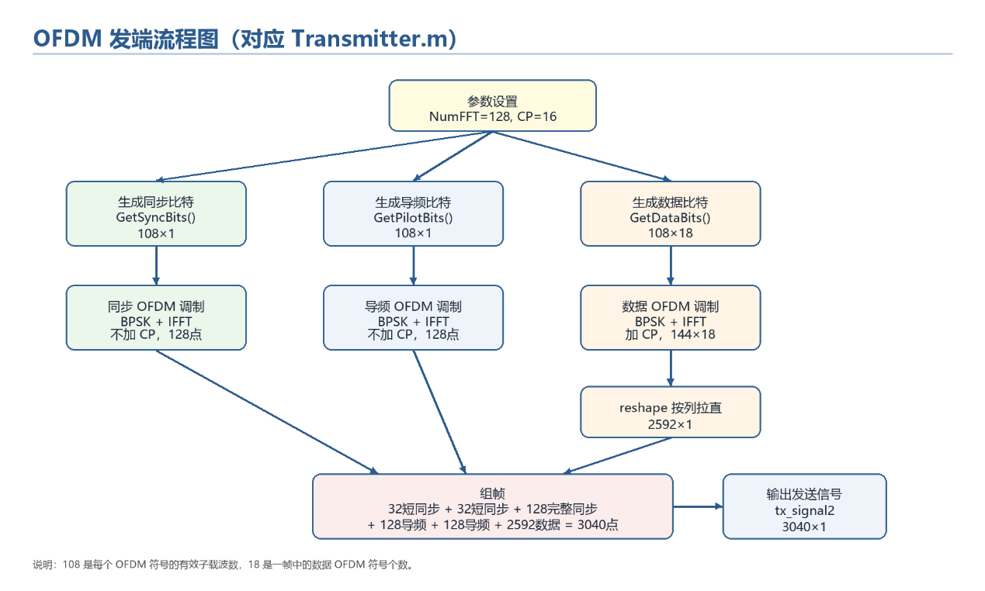
参考 Transmitter.m，发送端首先设置 NumFFT=128、NumSyncPreamble=32、NumCP=16；随后由 GetSyncBits、GetPilotBits、GetDataBits 分别产生同步比特、导频比特和数据比特。各类比特经过 OfdmSignalModulation 函数完成 BPSK 映射、子载波映射和 IFFT 调制，其中同步符号和导频符号不加 CP，数据符号添加 16 点 CP。
  - 发送端一帧数据里的OFDM符号结构
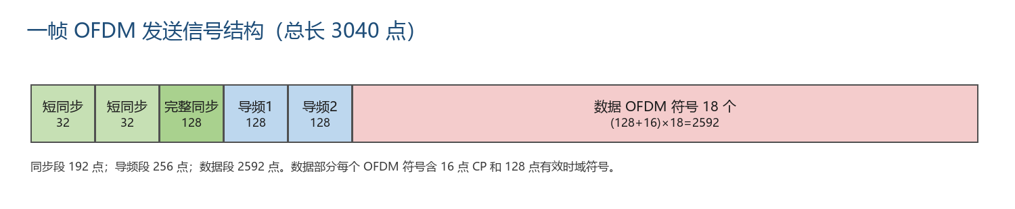
NumFFT点数：128点决定 OFDM 主体符号长度，也决定 IFFT/FFT 的点数。
子载波数：108点，每个OFDM 数据符号中承载调制符号的子载波个数。
循环前缀 NumCP ：16点。
数据 OFDM 符号数 ：18，一帧中连续发送 18 个数据 OFDM 符号。
数据比特矩阵：108×18 BPSK 情况下共承载 1944 bit。
数据时域采样点：144×18=2592，每个数据符号为 128 点主体加 16 点 CP。
整帧长度：3040=32+32+128+128+128+2592。
  - 接收端处理的流程框图
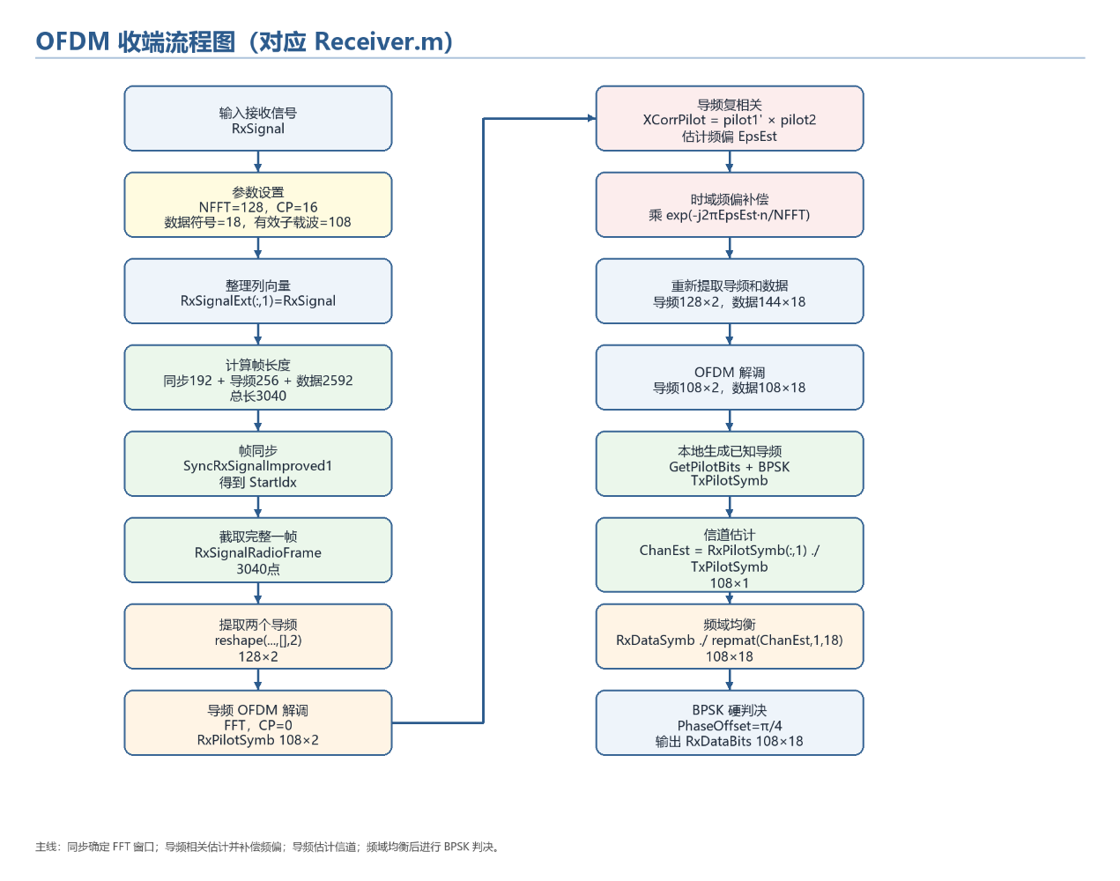
参考 Receiver.m，接收端首先把输入 RxSignal 整理为列向量，然后根据同步段、导频段和数据段长度计算整帧长度 NumRadioFrame=3040。接着调用 SyncRxSignalImproved1 进行帧同步，截取从 StartIdx 开始的一整帧信号。之后接收端先提取两个导频 OFDM 符号用于频偏估计，完成频偏补偿后再重新提取导频和数据，最后进行 OFDM 解调、信道估计、频域均衡和 BPSK 判决。
  - 接收端对一帧数据的OFDM符号拆解步骤
- 计算同步段长度 NumSyncSymb=32×2+128=192 点。
- 计算导频段长度 NumPilotSymb=128×2=256 点，导频在整帧中的位置为第 193 点到第 448 点。
- 计算数据段长度 NumDataSymb=(128+16)×18=2592 点，数据从整帧第 449 点开始，到帧尾结束。
- 将导频段 reshape 为 128×2，每一列是一个导频 OFDM 符号。
- 将数据段 reshape 为 144×18，每一列是一个带 CP 的数据 OFDM 符号。
  - 接收端的符号同步算法具体实现
同步函数 SyncRxSignalImproved1 利用发送端前两个完全相同的 32 点短同步序列进行粗同步。程序在接收信号上滑动窗口，取两个相隔固定距离的 32 点片段，计算归一化复相关值 corrShortCoarse。当该值超过门限 thresholdCoarse=0.9 时，说明当前位置可能是一帧开始位置。
随后程序利用完整同步 OFDM 符号进行精同步验证。接收端本地重新生成同步比特并进行 BPSK 映射、IFFT，得到已知同步时域波形 syncSig；再将候选位置处的长同步片段与 syncSig 做归一化相关。当 corrFine 超过 thresholdFine=0.6 时，程序将该点标记为 ROI，并把第一个满足条件的位置作为 StartIdx。
  - 接收端的频偏估计算法具体实现
接收端首先对两个导频 OFDM 符号进行 FFT 解调，得到 RxPilotSymb，尺寸为 108×2。由于发射端两个导频相同，若存在载波频偏，两个导频之间会出现公共相位差。程序用 RxPilotSymb(:,1)' * RxPilotSymb(:,2) 得到两个导频的复相关结果，再用 angle(XCorrPilot)/(2π) 得到归一化频偏估计 EpsEst。
估计出频偏后，接收端在时域对整帧乘以 exp(-j2πEpsEst n/NumFFT)，其中负号表示反方向旋转，用来抵消频偏造成的相位随时间线性旋转。补偿完成后，程序重新提取导频和数据，避免使用未补偿前的导频和数据进入后续信道估计。
  - 接收端的信道估计算法具体实现
接收端重新生成 PilotBits，并用与发送端相同的 BPSK 调制器 comm.BPSKModulator('PhaseOffset',pi/4) 得到本地已知发送导频 TxPilotSymb。对每个有效子载波，信道估计按照 H=Y/X 计算，即 ChanEst=RxPilotSymb(:,1)./TxPilotSymb。
均衡时，ChanEst 为 108×1，而 RxDataSymb 为 108×18，因此程序使用 repmat(ChanEst,1,NumDataOfdmSymb) 把同一组子载波信道估计复制到 18 个数据 OFDM 符号上，再逐元素相除得到 RxDataSymbEq。最后 BPSK 解调器采用相同的 PhaseOffset=pi/4 和 Hard decision，对每列 108 个均衡后的复数符号判决为 0 或 1。

四 实验结果及分析（20分）
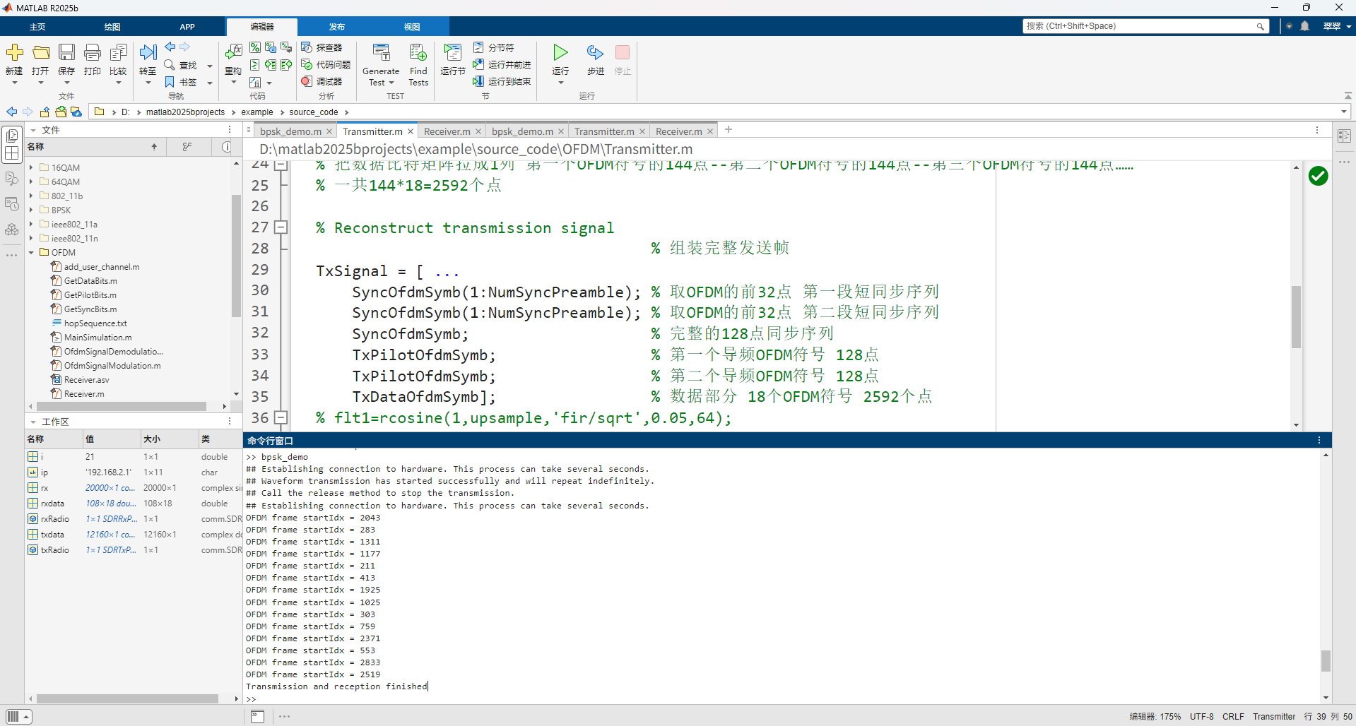
从 MATLAB 运行界面可以看到程序成功建立发射和接收流程，并多次输出 OFDM frame startIdx，说明接收端能够在连续接收波形中检测到 OFDM 帧起点。工作区中 rxdata 的尺寸为 108×18，与设计的数据 OFDM 结构一致；txdata 和 rxdata 可用于计算误码率。
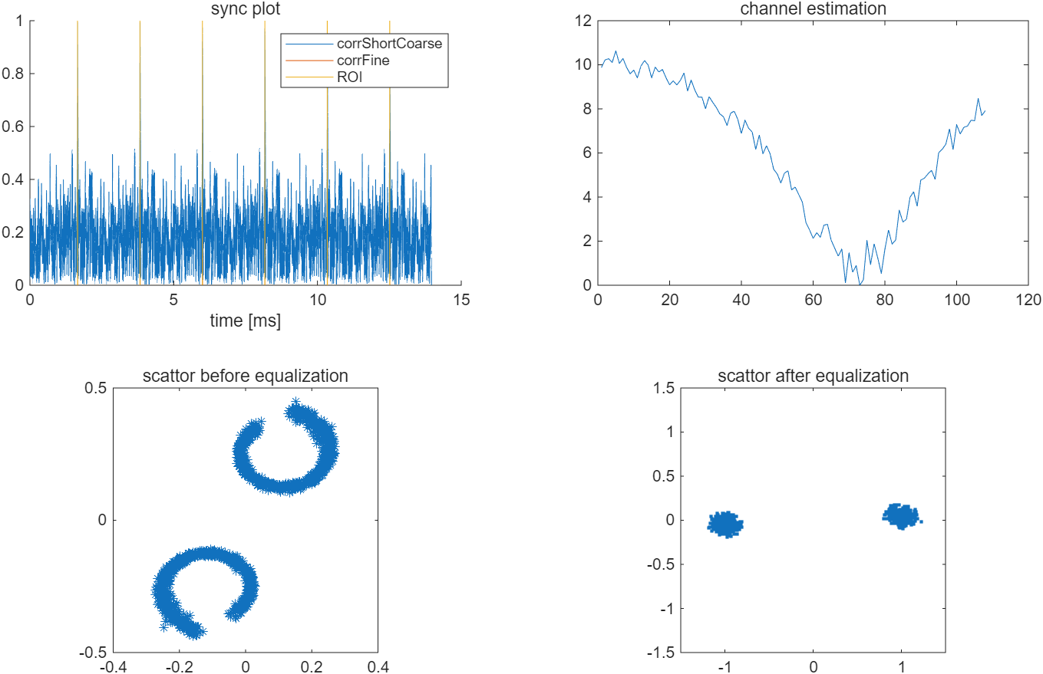
左上角为同步相关曲线。corrShortCoarse 反映短同步重复段的相关程度，corrFine 反映完整同步符号与本地同步波形的相关程度，ROI 的尖峰位置对应检测到的 OFDM 帧候选起点。该结果说明同步算法可以从接收波形中定位帧头。
右上角为信道估计结果。曲线表示 108 个子载波上的信道幅度响应，可以看到不同子载波上的信道增益并不完全相同，存在一定频率选择性。因此如果不做均衡，不同子载波上的星座点会受到不同程度的缩放和旋转。
左下角为均衡前星座图，星座点呈现弯曲和扩散，说明数据符号受到信道和残余相位影响。
右下角为均衡后星座图，星座点集中到两个 BPSK 判决区域附近，说明导频信道估计和频域均衡有效恢复了调制符号，接收端可以进行可靠的硬判决。

五 总结（20分）
5.1 OFDM调制中添加CP是为了？
添加 CP 的主要目的是抵抗多径传播引起的符号间干扰，并保持子载波之间的正交性。去除 CP 后的 OFDM 主体部分可把信道线性卷积等效为循环卷积，降低接收端复杂度。
5.2 4G/5G中OFDM的子载波数量取2的幂次的考虑是？
OFDM 调制和解调依赖 IFFT/FFT 运算。FFT 点数取 2 的幂次时，可以使用基 2 快速傅里叶变换算法，显著降低硬件和软件实现复杂度，提高实时处理效率。
5.3 当前使用OFDM制式的无线通信体制有哪些？使用单载波传输的有哪些？
使用 OFDM思想的无线通信体制如 Wi-Fi（IEEE 802.11a/g/n/ac/ax）、LTE 下行链路、5G NR 下行链路和上行 CP-OFDM 选项、DVB-T/DVB-T2 数字电视、WiMAX 等。OFDM 的优势是抗多径能力强、频域资源调度灵活、便于 MIMO 和宽带传输。
使用单载波或单载波频域均衡思想的体制包括 GSM 的 GMSK 窄带单载波传输、LTE 上行的 SC-FDMA（DFT-s-OFDM）、部分卫星和专用窄带通信链路等。单载波方案通常峰均功率比更低，更适合功放效率要求高的上行终端场景。
5.4 OFDM工程化应用中采样率、子载波间隔、子载波数量之间的关系请用一个表达式表达。

